ELEVEN PRO
Tienda Deportiva de Ciclismo
INFORME DE PREDICCIÓN DE VENTAS
Aplicación de Machine Learning para la Gestión de Inventario

Equipo de trabajo  Eduardo José Padilla Jaramillo  Gustavo Adolfo Gordillo Millán  José Eduardo Borja  Lina Marcela Zambrano Ramírez | Información del proyecto  Institución: INTEP Roldanillo Valle  Fecha: Abril 07 de 2026  Período analizado: Oct 2023 – Feb 2026  Dataset: 6 archivos CSV · 1,236+ registros

1. Resumen Ejecutivo

Eleven Pro, tienda colombiana de ropa deportiva de ciclismo, enfrentaba un problema concreto: no sabía con anticipación cuánto iba a vender, lo que generaba sobrestock en unos meses y desabastecimiento en otros. Para resolverlo, se analizaron más de dos años de historial de ventas (octubre 2023 a febrero 2026), incluyendo 1,236 órdenes de compra, 782 días de datos y 87 variables de negocio distribuidas en 6 bases de datos.

Se evaluaron cinco modelos de predicción distintos. El modelo Gradient Boosting (un sistema de aprendizaje automático que aprende de sus propios errores progresivamente) resultó ser el más preciso: predice las ventas diarias con un error promedio de $102,064 COP, equivalente al 12.3% de las ventas activas. Explica el 93.1% de lo que ocurre en las ventas reales.

El hallazgo más importante es que el número de pedidos diarios determina el 94.8% del comportamiento de ventas. Las demás variables (día de la semana, mes, descuentos, tendencia reciente) aportan solo el 5.2% restante. Esto orienta directamente las decisiones: invertir en atraer más compradores a la tienda online tiene un impacto mucho mayor que cualquier otra palanca comercial.

Se recomiendan tres acciones inmediatas: (1) usar el modelo como herramienta de planificación semanal de inventario, (2) crear un calendario de compras de stock alineado a los picos estacionales de junio, agosto y abril, y (3) reducir la tasa de devoluciones (actualmente en 10.6% promedio), que es la segunda variable más influyente en el modelo.

93.1%  Precisión del modelo  R² en datos de prueba | $102K  Error diario promedio  MAE en COP | 94.8%  Peso de "pedidos"  en las ventas | 5  Modelos evaluados  Gradient Boosting ganó

2. Contexto del Negocio

Eleven Pro es una tienda online de ropa deportiva especializada en ciclismo que opera principalmente a través de su plataforma Shopify. Vende jerseys, pantalonetas, camisetas, enterisos y accesorios para ciclistas, con una oferta de más de 2,700 variantes de producto.

¿Cuál era el problema?
Las decisiones sobre cuánto stock pedir, cuándo reforzar el equipo de despacho y cómo distribuir el presupuesto se tomaban "a ojo" o con promedios simples del mes anterior. Esto generaba dos problemas recurrentes:
- En meses de alta demanda (como junio con el Tour de Francia), la tienda se quedaba sin inventario de productos clave.
- En meses de baja demanda, tenía capital inmovilizado en productos que no rotaban.

¿Por qué importan los datos?
Eleven Pro tiene un perfil de cliente muy específico: el 70.3% de sus compradores usan Addi Payment (financiamiento a cuotas sin interés), el 98.2% compran a través del canal web, y las ventas tienen una estacionalidad marcada ligada al calendario ciclístico internacional. Este patrón hace que los datos históricos sean altamente predecibles cuando se analizan correctamente.

Dato del negocio | Valor
Período analizado | Octubre 2023 → Febrero 2026 (29 meses)
Total de órdenes procesadas | 1,236 órdenes de compra
Canal de venta principal | Tienda online Shopify (98.2%)
Método de pago dominante | Addi Payment — cuotas sin interés (70.3%)
Categorías principales | Jersey (29%), Pantalonetas (22%), Camisetas (21%)
Ventas promedio mensual | $13.74 millones COP
Mes de mayor venta histórica | Junio 2024: $82 millones COP (Tour de Francia)
Tasa de devoluciones promedio | 10.64% de ventas brutas

3. Metodología

El análisis siguió un proceso estructurado de ciencia de datos en cuatro fases. Es importante destacar que el objetivo no era predecir cuántas unidades de cada producto se vendían (esa variable es casi siempre 1 por pedido), sino predecir el total de ventas diarias en pesos colombianos, que es lo que permite gestionar el inventario y los recursos operativos.

Fase 1 — Comprensión y limpieza de datos
Se integraron 6 bases de datos con información de ventas, productos, descuentos y comportamiento temporal. Los datos de precio estaban en formato europeo (1.234,56 COP) y debieron convertirse al formato estándar. El 21.3% de los registros habían sido enriquecidos con inteligencia artificial para completar campos faltantes.

Fase 2 — Selección de variable objetivo
La variable "cantidad por orden" fue descartada como objetivo: el 97.2% de los pedidos son de exactamente 1 unidad (rango 1-4, promedio 1.03). Predecirla sería lo mismo que decir siempre "1", sin ningún valor práctico. Se optó por predecir las ventas totales diarias en COP, usando el dataset de 782 días continuos de Shopify.

Fase 3 — Construcción y comparación de modelos
Se entrenaron cinco modelos distintos, cada uno con un enfoque diferente:
- Regresión Lineal Simple: usa solo el número de pedidos. Fácil de interpretar.
- Regresión Lineal Múltiple: usa 14 variables simultáneamente. Más completa pero asume relaciones fijas.
- Árbol de Decisión: usa preguntas sucesivas tipo "¿pedidos > 5?". Intuitivo pero propenso a memorizar datos.
- Random Forest: combina cientos de árboles de decisión para mayor robustez.
- Gradient Boosting: aprende de sus errores progresivamente. El más preciso en este análisis.

Fase 4 — Validación y selección
Para evitar que el modelo "memorice" los datos históricos sin aprender patrones reales, se utilizó validación cruzada de 5 grupos (CV-5): el dataset se dividió 5 veces en diferentes combinaciones de entrenamiento y prueba. El modelo que mantuvo la mayor precisión promedio en todos los grupos fue seleccionado.

Nota técnica: R² es el porcentaje de variabilidad de las ventas que el modelo logra explicar. Un R² del 85.69% significa que el modelo captura 85.7 de cada 100 pesos de variación en ventas. El MAE (Error Absoluto Medio) es el monto en COP que el modelo se equivoca en promedio cada día.

4. Resultados Principales

Hallazgo 1 — Las ventas son altamente estacionales y predecibles
Durante los 29 meses analizados, las ventas mostraron picos consistentes ligados al calendario ciclístico: junio (Tour de Francia), abril y agosto concentran los meses de mayor ingreso. El mes de mayor venta fue junio 2024 con $82 millones COP —seis veces el promedio mensual—, seguido por abril 2024 con $48 millones. La desviación estándar mensual ($16.6M) supera la media ($13.7M), lo que confirma que el negocio no es uniforme y requiere planificación diferenciada por temporada.

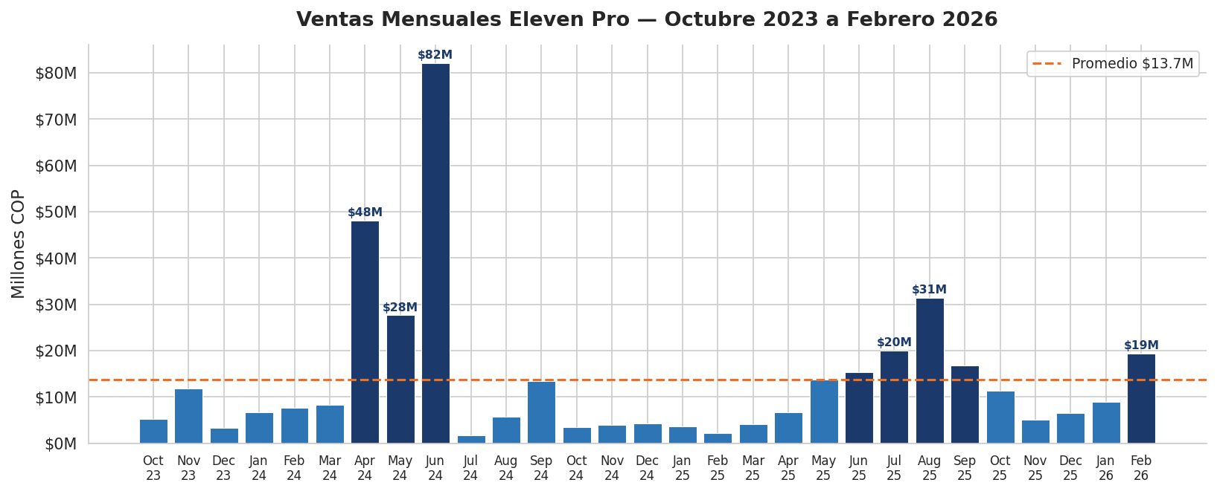
Gráfico 1. Ventas mensuales de Eleven Pro (Oct 2023 – Feb 2026). Los meses en azul oscuro superan el percentil 80 de ventas. La línea naranja indica el promedio mensual ($13.7M COP). Los picos de junio 2024 y abril 2024 corresponden a campañas del Tour de Francia y Giro d'Italia.

Hallazgo 2 — Gradient Boosting supera a todos los demás modelos
El modelo Gradient Boosting obtuvo el mejor desempeño en todas las métricas relevantes. Su error diario promedio de $102,064 COP representa una mejora del 40% frente a la regresión lineal simple ($169,906 COP). En validación cruzada —la prueba más exigente— alcanzó un R² del 85.69%, frente al 79.59% de la regresión lineal.

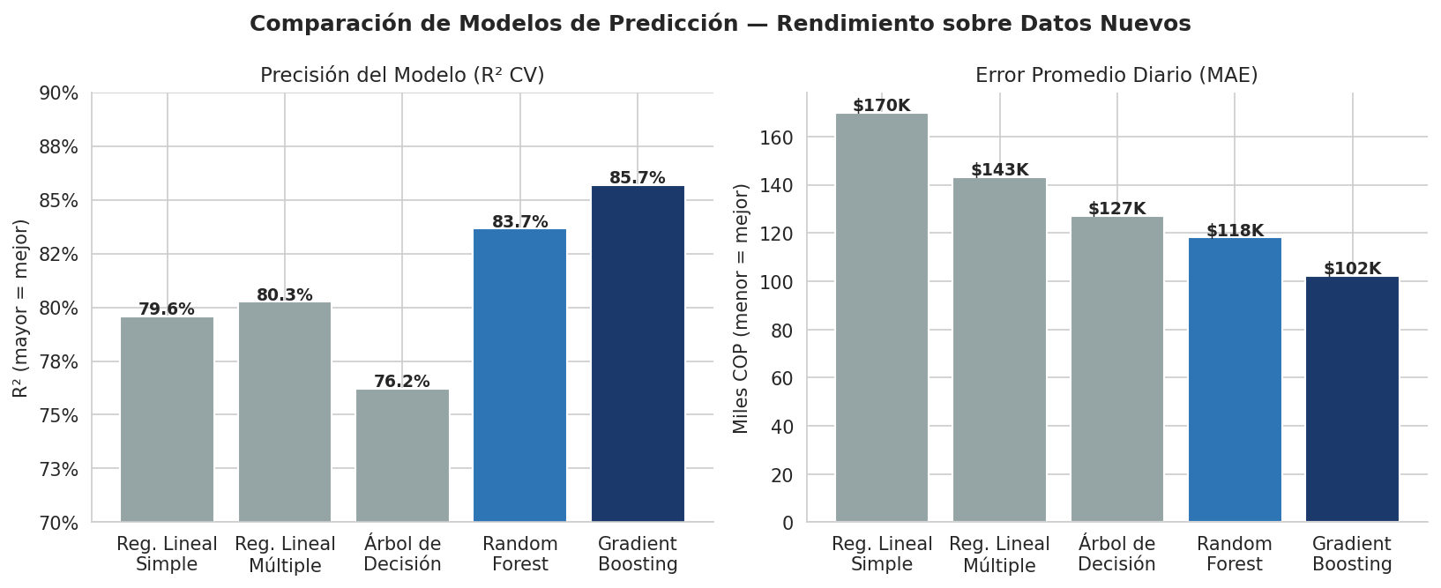
Gráfico 2. Comparación de los cinco modelos evaluados. La barra azul oscuro (Gradient Boosting) muestra el mayor porcentaje de precisión (izquierda) y el menor error en pesos (derecha). La regresión lineal simple, aunque más fácil de explicar, se equivoca un 66% más por día.
Modelo | Precisión CV (%) | Error diario promedio | Sobreajuste
Regresión Lineal Simple | 79.6% | $169,906 COP | Bajo
Regresión Lineal Múltiple | 80.3% | $143,238 COP | Bajo
Árbol de Decisión | 76.2% | $126,980 COP | Moderado
Random Forest | 83.7% | $118,126 COP | Bajo
Gradient Boosting ✓ GANADOR | 85.7% | $102,064 COP | Bajo

Hallazgo 3 — El número de pedidos es el único factor que realmente importa
El análisis reveló que el 94.8% del comportamiento de las ventas diarias se explica por una sola variable: cuántos pedidos entran en el día. Las demás 13 variables (día de la semana, mes, descuentos, tendencia histórica, etc.) aportan juntas apenas el 5.2% restante. Esto es un insight estratégico de primer orden: la tienda no necesita "hacer más cosas" para vender más, necesita específicamente atraer más pedidos.

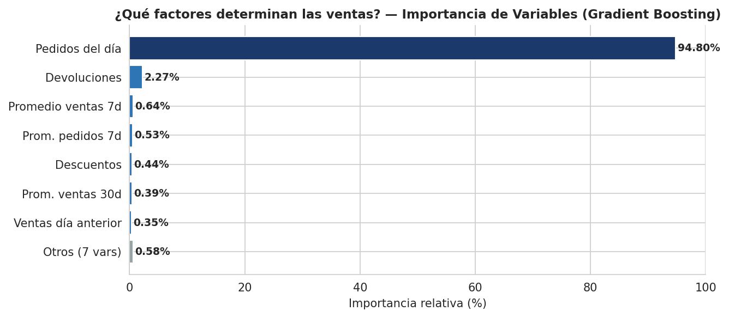
Gráfico 3. Importancia de cada variable en el modelo Gradient Boosting. Los pedidos del día concentran el 94.8% del poder predictivo. Las devoluciones (2.27%) son la segunda variable más influyente, lo que confirma que reducirlas impacta directamente las ventas netas.

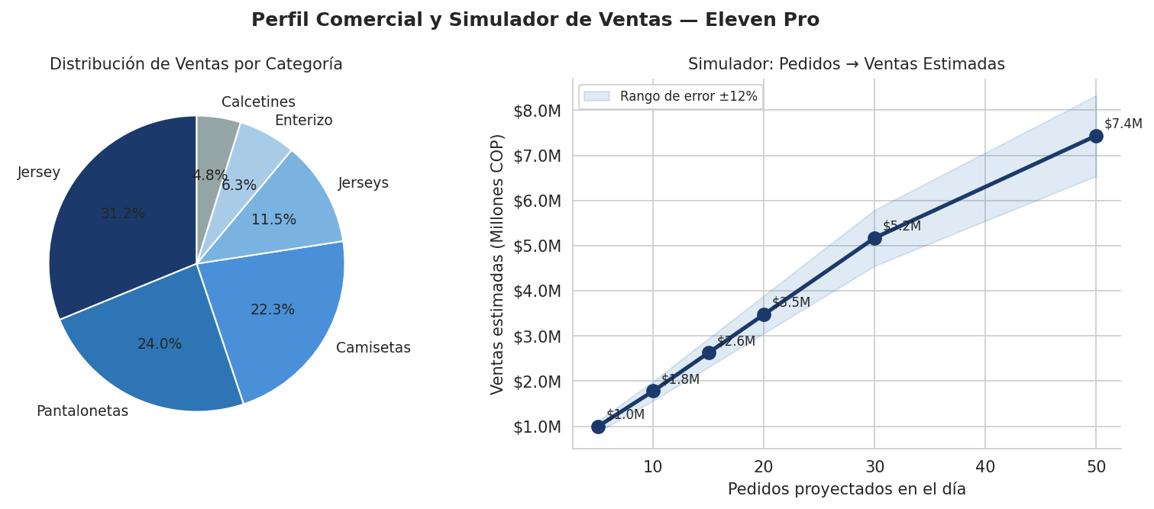
Gráfico 4 (izquierda). Distribución de ventas por categoría: Jersey y Pantaloneta concentran el 51% de las ventas. Gráfico 4 (derecha). Simulador de ventas: relación entre pedidos proyectados y ventas estimadas. La banda sombreada representa el rango de error del ±12%.

5. Recomendaciones para Eleven Pro

Las siguientes recomendaciones se derivan directamente de los hallazgos del modelo y están ordenadas por impacto estimado en el negocio.

Recomendación 1 (Inmediata) — Implementar el simulador de ventas en la planificación semanal
El modelo puede usarse hoy mismo como herramienta de planificación. Cada lunes, el equipo de logística puede ingresar la estimación de pedidos de la semana y obtener la proyección de ventas, lo que permite definir:
- Cuántas unidades por categoría deben estar disponibles en bodega.
- Si se necesita refuerzo de personal para despacho.
- Cuándo activar reposición urgente de inventario.
La ecuación práctica es simple: cada pedido proyectado representa en promedio entre $148,000 y $199,000 COP en ventas, dependiendo del volumen del día.

Recomendación 2 (Urgente) — Crear un calendario de picos de demanda para 2026
Los datos confirman que los picos de venta son predecibles y están ligados al calendario ciclístico. Eleven Pro debe programar sus compras de inventario con 45-60 días de anticipación a estos períodos:
Período de pico | Meses de compra de stock | Razón
Abril – Junio 2026 | Febrero – Marzo 2026 | Giro d'Italia (Mayo) y Tour de Francia (Julio)
Agosto 2026 | Junio 2026 | Temporada de altura del ciclismo colombiano
Noviembre 2026 | Septiembre 2026 | Cierre de temporada y regalos de fin de año

Recomendación 3 — Reducir la tasa de devoluciones (actualmente 10.64%)
Las devoluciones son la segunda variable más influyente en el modelo (2.27%). En el peor mes registrado, el 61% de las ventas brutas fueron devueltas. Cada devolución no solo reduce las ventas netas, sino que genera costo logístico de retorno. Las causas más probables son inconformidad con la talla o el producto recibido. Se recomienda:
- Mejorar las guías de tallas en el sitio web (tabla detallada por género y tipo de cuerpo).
- Incluir fotografías con modelo en diferentes tallas para cada producto.
- Implementar un chat de asesoría previa a la compra para productos de alto valor (>$300,000 COP).

Recomendación 4 (Mediano plazo) — Explotar el potencial de Addi Payment
El 70.3% de los pedidos se financia a cuotas mediante Addi Payment. Esta modalidad elimina la barrera del precio y explica por qué el ticket promedio ($171,407 por producto) es relativamente alto para ropa deportiva. Se recomienda:
- Destacar "Págalo en cuotas sin interés" como mensaje principal en campañas de redes sociales.
- Ofrecer combos o kits completos (jersey + pantaloneta + calcetines) aprovechando que el financiamiento los hace accesibles.
- Negociar con Addi Payment visibilidad adicional en su marketplace o comunicaciones a sus usuarios.

6. Limitaciones y Trabajo Futuro

La transparencia sobre lo que el modelo no puede hacer es tan importante como sus capacidades. Las siguientes limitaciones deben tenerse en cuenta al tomar decisiones basadas en las predicciones.

Limitación | Impacto en el negocio | Cómo resolverla
El modelo predice ventas totales, no por producto ni categoría | No permite decidir cuántas unidades de cada referencia comprar | Desarrollar modelos separados para Jersey, Pantaloneta y Camiseta (6 meses de trabajo)
Sin información de publicidad o campañas de marketing | No anticipa el efecto de una campaña en Facebook o Instagram activa | Integrar datos de Meta Ads y Google Ads con el historial de ventas
Los picos extremos generan errores grandes | En días de lanzamiento masivo, el error puede superar $700,000 COP | Agregar una variable binaria "campaña activa" que avise al modelo cuando hay una promoción
Horizonte de predicción corto (1 día) | Solo predice el día siguiente con alta precisión | Implementar modelo Prophet o ARIMA para predicciones a 30-90 días
21.3% de registros completados con IA | Introduce ruido en los datos históricos | Mejorar la captura de datos en Shopify para reducir campos faltantes

Próximos pasos recomendados para el equipo técnico
- Optimización de hiperparámetros del modelo (ajuste fino de learning_rate y max_depth) para ganar 2-3 puntos adicionales de R².
- Construcción de un pipeline automático que actualice el modelo mensualmente con datos nuevos de Shopify.
- Desarrollo de un tablero de control (dashboard) que muestre la predicción del día siguiente y compare con las ventas reales.
- Exploración de modelos de series de tiempo (Prophet de Meta o LSTM) para predicciones a horizonte mensual.

Conclusión final

Eleven Pro tiene los datos, el historial y la estructura de negocio para operar con predicciones confiables de ventas desde hoy. El modelo Gradient Boosting, con un error del 12.3%, es suficientemente preciso para tomar decisiones de inventario y logística que actualmente se hacen por intuición. El mayor riesgo no es tecnológico: es no usar la información que ya existe. Con una implementación básica de este modelo como herramienta semanal de planificación, la tienda puede reducir el sobrestock y el desabastecimiento, mejorar el nivel de servicio al cliente y liberar capital de trabajo actualmente inmovilizado en inventario mal dimensionado.

Elaborado por el Semillero de Analítica · INTEP Roldanillo Valle · Abril 2026

